Домашнее задание по ЭТМ для 8 класса от 26.09, 27.09.22
Повторить:
- Главные септаккорды в тональности – септаккорды, выполняющие S или D-ую функцию.
- Септаккорд II ступени (II7) строится от II ступени тональности и выполняет в ней S-ую функцию. Он относится, наряду с S53 и его обращениями, к S-й группе аккордов, т.к. в его состав полностью входит S53:
II – IV – VI – I
- При разрешении II7 и его обращении во всех тонических аккордах удваивается квинтовый тон – V ступень (см. образец в C-dur).

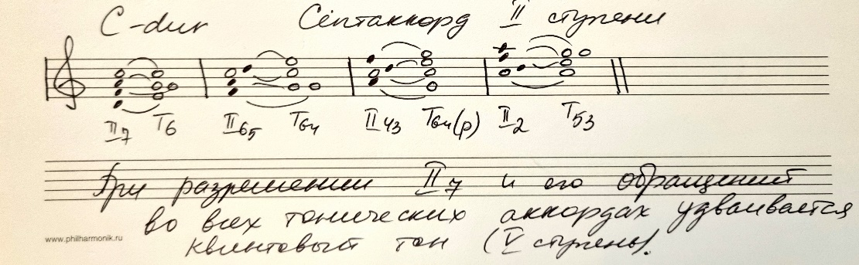

- Построить письменно в тетради для подготовки к экзамену II7 с обращениями и разрешениями в h-moll (подробнее, где записать и как разместить на странице – см. в задании по сольфеджио от 26 – 27.09.22), все петь и играть.

